1. В романе Чайны Мьевилля «Нон Лон Дон» персонаж по имени Зонтоломайстер болтается в воздухе, держась за зонтик, словно безумная ОНА. ОНА обачно появляется с переменой ветра. Назовите ЕЕ.

**Ответ: Мэри Поппинс.**

2. Обложка одного из выпусков журнала «Планета» представляет собой коллаж под заголовком «Большая игра». На этом коллаже за круглым столом сидят политики. Назовите одним словом объект, тоже круглый, который находится в центре стола.

**Ответ: рулетка.**

3. Сюжет пьесы Геннадия Карпова рассказывает о семейной паре, чья жизнь пошатнулась подобно ЕЙ и вот-вот рухнет. ОНА – известный архитектурный объект. Назовите ЕЕ двумя словами.

**Ответ: Пизанская башня.**

4. В гастрольной команде Мадонны есть специальная группа людей. После того, как Мадонна выходит из гримёрки, эти работники тщательно вычищают все волосы, частички кожи и капельки её слюны, и только после этого разрешают доступ в комнату другим людям. Певица опасается кражи, которая может в итоге лишить ее индивидуальности. Напишите предполагаемый объект кражи, употребив для этого три буквы.

**Ответ:** **ДНК.**

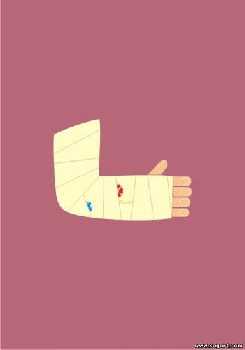

5. Перед вами один из минималистических постеров известных фильмов. Назовите режиссера картины, постер которой мы вам раздали.

**Ответ: Леонид Гайдай.**

6. Одна из частных школ Шотландии предлагает ученикам с первого класса возродить давнюю традицию, так как она, по мнению педагогов, помогает гармонично развиваться личности, вырабатывает каллиграфический почерк, усидчивость, заставляет детей быть внимательными и улучшает качество выполняемых заданий. Назовите эту традицию двумя словами, начинающимися с одной и той же буквы.

**Ответ: писать пером.**

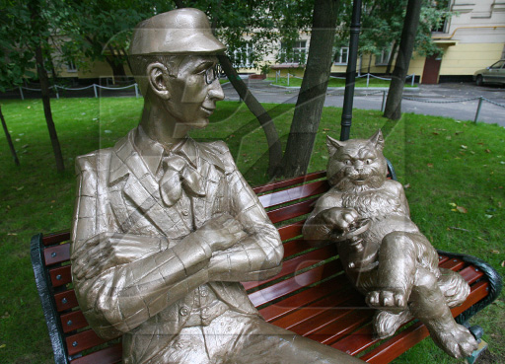

7. Кому поставлен этот памятник – думаю, понятно. Ответьте, в каком месте ГОРода Москвы он находится.

**Ответ: на Воробьевых горах.**

**Комментарий:** памятник Коровьеву и Бегемоту. ГОРод намекает на ГОРЫ.

8. Знатные француженки, даже знойным летом любили держать в руках маленьких собачек. Причина этого была прагматична и заключалась в том, что у собачек температура тела выше. А от КОГО французские барышни спасались таким образом?

**Ответ:** **От блох.**

**Зачет: паразитов.**

Комментарий: Современные дамы, таская своих любимиц повсюду, даже не подозревают, как и почему возникла такая традиция, а у собачек температура тела выше, и все блохи устремлялись на бедное животное.

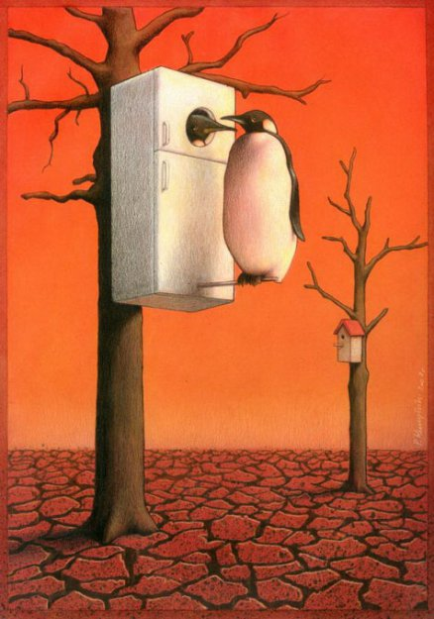

9. Перед вами социальная карикатура Павла Качински, посвященная одной из проблем, ожидающих нас в будущем. Охарактеризуйте эту проблему двумя словами.

**Ответ: глобальное потепление.**

10. Согласно древним легендам, ЕГО создаёт волшебная лиса, хвост которой рассыпает искры, когда она бежит по лапландскому лесу. Назовите ЕГО двумя словами, начинающимися с одной и той же буквы.

**Ответ: северное сияние.**

11. На одном из научно-популярных сайтов опубликован список самых необычных профессий в мире. Среди них есть распрямитель подушек, наемный родственник и подниматель ИХ. ОНИ, согласно известному источнику, способны захватить и развернуть корабль. А возле какого острова был осуществлен этот захват?

**Ответ: Мадагаскар.**

**Комментарий:** ОНИ – пингвины. Переворачиватели поднимают птиц после взлета вертолетов.

12. «Ты выглядишь как выброшенный на берег кит» — такими замечаниями постоянно оскорблял англичанку Ким Хорнби ее муж. Тучная женщина не хотела больше терпеть насмешек и похудела на 66 килограммов. Став стройной и гибкой, она решила избавиться, по ее словам, от еще «нескольких лишних килограммов». Каким образом?

**Ответ: развелась с мужем.**

13. В фильме «Послезавтра» режиссёра Роланда Эммериха рассказывается о том, что глобальное потепление неизбежно приведет к новому ледниковому периоду. Фильм, как водится, вызвал массу вопросов. Однако главный из них для некоторых снобов состоит вовсе не в том, возможно ли подобное на самом деле, а в том, почему выжившие жгут в первую очередь не мебель, а ЭТО, по мнению некоторых, средство личной гигиены? Надеемся, вы, уважаемые знатоки, используете ЭТО по прямому назначению. Назовите ЭТО.

**Ответ: книги.**

Комментарий: в фильме есть сцена, где герои отапливают комнату, сжигая книги.

14. Прослушайте хокку, написанное в середине прошлого века:

Лепестком вишни

я хотел на землю упасть,

чистым и радостным.

Назовите не гражданскую профессию автора хокку.

**Ответ: летчик-камикадзе.**

**Зачет: камикадзе.**



15. На розданном демотиваторе мы скрыли два слова. Напишите их, учитывая, что они совпадают с названием произведения 1984 года.

**Ответ: Формула любви.**

16. Макс Фрай, большой любитель литературных аллюзий, в одной из своих книг пишет: «Ох, крыша, моя крыша, редкий ПРОПУСК долетит теперь до середины тебя, а долетев, вряд ли рискнет здесь поселиться…» Имя какого персонажа мы пропустили?

**Ответ: Карлсон.**

17. Есть много разных версий появления этого стереотипа. Одни исследователи даже считают, что причиной является перекись водорода, проникающая в мозг. Другие полагают, что виной тому - кинообразы, созданные знаменитой актрисой. Назовите эту актрису, если её жизнь стала образцом и НОРМОЙ для многих женщин мира.

**Ответ:** **Мэрилин Монро**

**Зачет: Норма Джин Бейкер, Норма Джин Мортенсон**

Комментарии: Стереотип, что все блондинки глупые. Слово «норма» в тексте вопроса намекает на настоящее имя актрисы.

18. Согласно анекдоту, фразу «Мы пойдем другим путем» первым сказал не Ленин, а ОН. Известно, что ОН жил в селе Домнино Костромской области, и погиб около 1612 года. Назовите композитора, сделавшего ЕГО центральным персонажем своей оперы.

**Ответ: [Михаил Иванович] Глинка.**

Комментарий: ОН – Иван Сусанин. Опера – «Жизнь за царя».

19. У работников туристической отрасли есть такая шутка: «ОНО начинается в марте». О чём идёт речь?

**Ответ: о лете.**

Комментарий: активная работа туристических агентств начинается ещё весной, до лета. Клиентам тоже лучше заботиться об отдыхе заранее.

20. В городе Светлогорске ежегодно проходит рок-фестиваль. Символом фестиваля является держащая электрогитару птица. Какая птица?  
**Ответ: гриф.**

21. Есть мнение, что этот вид спорта появился как развлечение для высшего английского общества в 80-х годах 19 века. Сначала вместо привычного для нас инвентаря использовались портсигары, пробки от шампанского и составленные в ряд книги. Назовите этот вид спорта абсолютно точно.

**Ответ: настольный теннис.**

22. В одной из серий мультсериала «Тутенштейн» главный герой, гуляя по городу, гневно произносит: «Как смеет это квадратное дерево диктовать фараону, когда он может идти, а когда нет?!». Какой объект имел в виду персонаж мультфильма?

**Ответ: светофор.**

23. На фотографии, сделанной в 1923 году во время первомайской демонстрации, запечатлены рабочие завода резиновых изделий «Красный треугольник», сидящие в популярном в те годы изделии. Правда, само изделие было увеличено до гигантских размеров. Если понимать буквально устойчивое выражение, обозначающее неудачу, то эта фотография вполне могла бы служить его иллюстрацией. Назовите это изделие.

**Ответ: галоша.**

**Комментарий:** Рабочие завода резиновых изделий сидели в гигантской галоше. Выражение «Сесть в галошу» обозначает неудачу, фиаско.

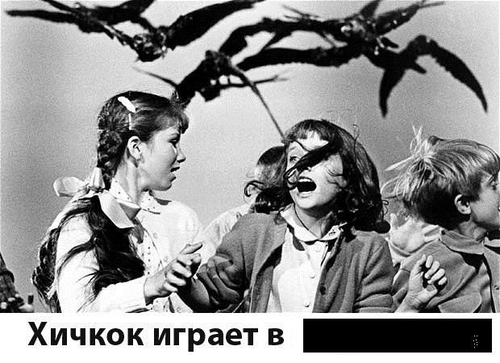

24. Какие два английских слова мы от вас скрыли?

**Ответ: Angry Birds.**

Комментарий: на картинке птицы, безусловно, злые.

25. Остроумный Николай Легёнький ~~в своём твиттере~~ заметил, что если надеть офисное кресло на спину, продев руки в подлокотники, можно сыграть ИКСа! Если же в процессе отвалится ножка с колёсиками, то можно сыграть ИГРЕКа! Каких литературных персонажей мы заменили на ИКС и ИГРЕК, если их имена начинаются на одну и ту же букву?

**Ответ: Карлсон, Квазимодо.**

Комментарий: если вы проделаете с офисным креслом вышеперечисленные действия, то станете похожи на сгорбившегося Карлсона. Если у такого Карлсона отвалится пропеллер, роль которого выполняли колёсики, то вы будете похожи на горбуна Квазимодо.

26. Газетную заметку о наводнении в Германии авторы назвали так: «Рейн РАЗОЗЛИЛСЯ». Какие три слова мы заменили на РАЗОЗЛИЛСЯ?

**Ответ: вышел из себя.**

27. Эксперт по античности Ребекка Бенефил из университета Вашингтона выдвинула предположение, что граффити в Помпеях имели немаргинальное происхождение. Исследования показали, что стены расписывали не только бедные, но и богатые люди, часто друзья хозяев вилл и, судя по тщательности исполнения, с ведома хозяев. Ответьте двумя словами, начинающимися на одну и ту же букву, с каким современным изобретением сравнивает помпейские граффити Бенефил.

**Ответ:** **Социальные сети.**

Комментарий: Там есть и отзывы посетителей общественных мест. На стене туалета надпись: «опять нет воды», а на стене столовой-термопилии кто-то недовольный сильно разбавленным вином написал: «воду даешь ты, а сам – чистое тянешь вино». Но встречаются и философские пассажи: «Запомни, пока ты жив, ненавистная смерть надвигается».

28. Одно из мемориальных кладбищ, на котором похоронено свыше 20 тысяч американских военнослужащих, неофициально называют "Тихоокеанским Арлингтоном". А в каком штате оно находится?

**Ответ:** Гавайские острова.

29. Цитирую по книге Максимова: "Почти невозможно найти в деревенских избах тех сосудов, в которых хранится питьевая вода, не покрытыми если не дощатой крышкой или тряпицей, то, на крайний случай, лучинками..." Нарисуйте на бланке для ответа произвольную окружность — это будет горлышко сосуда. А теперь нарисуйте лучинки!

**Ответ:** Команда должна нарисовать две линии, крестообразно перекрывающие окружность.

**Комментарий:** Это чтобы черт не влез.

30. Вот история, описанная французским автором Домиником Бона в его книге об истории светского этикета: "Однажды во время поездки верхом супруга испанского короля Филиппа IV (1605-1665) не справилась с поводьями и, когда лошадь понесла, вылетела из седла. Два офицера, которые оказались рядом, подхватили ее и спасли ей жизнь, после чего... поспешно ускакали за границу". А почему ускакали-то, причем поспешно?

**Ответ:** Чтобы избежать смертной казни за то, что коснулись плоти королевы. В истории имел место факт, когда наследник одного королевского трона утонул недалеко от берега у всех на глазах, из-за того, что никто не решался ему помочь, по той же причине, по которой ускакали спасшие королеву офицеры.

